Informationen zum Seminar in Parin

Das Seminar findet statt im Hotel Gutshaus Parin:
Wirtschaftshof 1, 23948 Parin Tel.: +49 (0)3881 756890 Fax: +49 (0)3881 75689-555
email: info@gutshaus-parin.de
Website: www.gutshaus-parin.de

Das Gutshaus Parin liegt abgeschieden und verträumt, ein bisschen wie am Ende der Welt. Es beherbergt seit 2009 das Bio- und Gesundheitshotel und ist somit die kleine Schwester vom Gutshaus Stellshagen. Der Weg dorthin führt vorbei an weiten Feldern und Wiesen durch die leicht hügelige Landschaft, die für den Klützer Winkel so typisch ist. Hier ist es noch wirklich still und in klaren Nächten funkelt ein gewaltiger Sternenhimmel. Wer Ruhe und Verbundenheit mit der Natur sucht, ist hier genau richtig. In dem liebevoll restaurierten Gebäude befinden sich die Rezeption, das Restaurant mit seinem Gewölbekeller, das Café sowie einige Gästezimmer. Das ökologische Profil des Hauses spiegelt sich auf allen Ebenen wider: Die Räumlichkeiten wurden baubiologisch gestaltet, die Energieversorgung berücksichtigt Nachhaltigkeit und natürlich entsprechen alle Speisen und Getränke 100 % Bio-Qualität. Direkt neben dem historischen Herrenhaus befindet sich das Zirbenhaus. Es beherbergt weitere Gästezimmer und drei verschiedene Räume für Seminare und Tagungen.

Die Gegend ist ideal zum Rad fahren, denn es gibt nur sanfte Steigungen und viele einsame und landschaftlich reizvolle Wege. Die Ostsee ist per Fahrrad in ca. 20 Minuten erreicht. Fahrradkarten können Sie an der Rezeption erwerben. Es stehen ausreichend Fahrräder zur Ausleihe zur Verfügung.
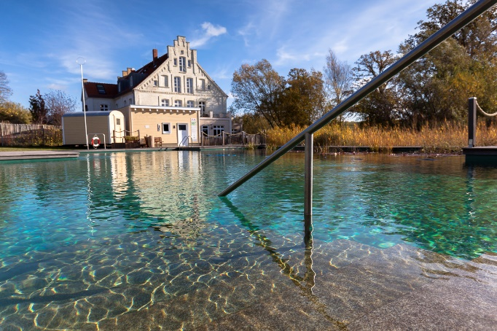

Anreise mit der Bahn
Wir freuen uns, wenn Sie sich für einen Urlaub ohne Auto entschieden haben. Falls Sie mit der Bahn anreisen, holen wir Sie gerne zwischen 9:00 und 16:30 Uhr vom Bahnhof in Grevesmühlen ab. Außerhalb dieser Zeiten können wir ein kostenpflichtiges Taxi für Sie bestellen – bitte melden Sie sich dafür einen Tag vorher an der Rezeption.
Lokaler Taxianbieter
Funk Taxi Grevesmühlen: 03881 / 71 11 77
Anreise mit dem Auto aus Richtung Hamburg
Sie erreichen uns am besten über die A1 Hamburg/Lübeck. Am Kreuz Lübeck (Nr. 31) wechseln Sie auf die A 20 in Richtung Rostock. An der Abfahrt Grevesmühlen verlassen Sie die Autobahn. Von dort fahren Sie über die Landstraße in Richtung Boltenhagen. In Rolofshagen biegen Sie rechts ab nach Parin und folgen dem Straßenverlauf bis Parin. Von dort fahren Sie zunächst durch das Oberdorf bis ins Unterdorf, wo Sie schon von weitem das Gutshaus erkennen können.
Anreise mit dem Auto aus Richtung Berlin
Sie erreichen uns am besten über die A 24 Berlin/Hamburg. Am Dreieck Schwerin (Nr. 13) wechseln Sie auf die A 14 und fahren bis zum Kreuz Wismar (Nr. 9) und wechseln dort auf die A 20 in Richtung Lübeck. An der Abfahrt Grevesmühlen verlassen Sie die Autobahn. Von dort fahren Sie die Landstraße in Richtung Boltenhagen.
In Rolofshagen biegen Sie rechts ab nach Parin und folgen dem Straßenverlauf bis Parin. Von dort fahren Sie zunächst durch das Oberdorf bis ins Unterdorf, wo Sie schon von weitem das Gutshaus erkennen können.
bitte wenden

Bitte mitbringen:
- Matten und Decken sind vor Ort vorhanden. Wenn Sie Ihr eigenes Material bevorzugen, bringen Sie bitte Ihre eigene rutschfeste Matte mit. Wenn Sie die Matten vor Ort benutzen, bringen Sie bitte ein großes Handtuch als Auflage mit
- wer hat, bitte 1 Paar Franklin-Bälle und ein Franklin-Band
- Lockere, bequeme oder sportliche Kleidung
- dicke Socken und Hausschuhe
- wetterfeste Kleidung und Schuhe für Spaziergänge
- Papier und Stifte für Notizen
- ggf. Joggingschuhe, wenn Sie laufen möchten oder feste Schuhe für Spaziergänge

Eine Übungsdecke liegt auf Ihrem Zimmer bereit. Bitte legen Sie diese vor Abreise wieder dorthin zurück. Übungsmatten und Meditationskissen sind vorhanden. Bettwäsche und Handtücher werden selbstverständlich ebenfalls gestellt.

Welche Schuhe beim Tango Argentino?
Tanzschuhe ohne Absatz, Gymnastikschuhe oder Trainingsschuhe (unter Tänzern „Sneakers" genannt).
Sportschuhe sind ebenfalls geeignet. Wer will, kann diese auch perfektionieren mit einer Besohlung mit Chromeleder (Ein Schuster kann Ihnen weiterhelfen.)
Auch dicke Socken sind möglich, wer sich die Investition sparen möchte

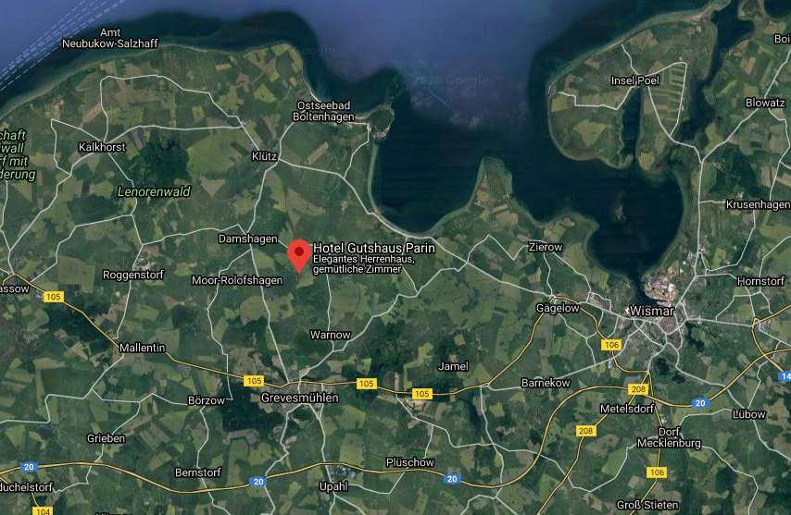

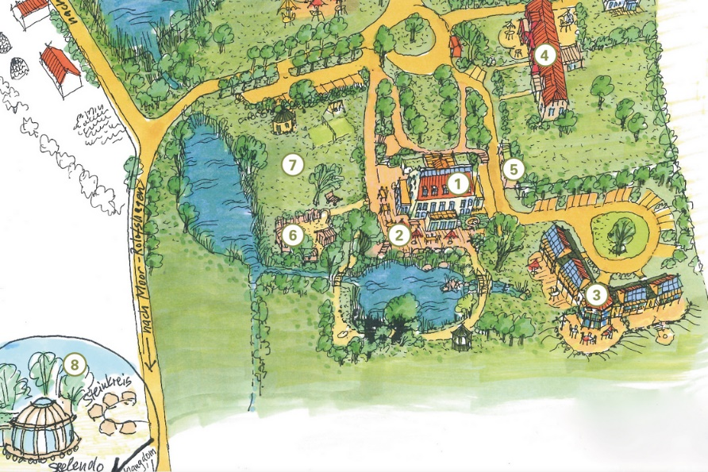

1 Gutshaus, 2 Sonnenterrasse, 3 Zirbenhaus, 4 Ferienwohnungen, 5 Fahrradverleih, 6 Saunawagen, 7 Badeteich, 8 Seelendo mit Klangdom

*Alle Angaben ohne Gewähr*

